**2015年4月面试演练工作坊开始报名**

**（名额有限，需报名预约）**

**4月8日多对一面试演练工作坊**

**工作坊时间：**4月8日周三下午13:30-16:00

**工作坊地点：**博学楼东侧一层就业办公室团体活动室内或校内六号楼东侧心理咨询中心，待报名截止后会邮件确认

**工作坊内容：**企业多对一面试形式及解答要点（如结构化面试、情境面试、行为面试等）；学生模拟面试演练与点评

**4月15日多对一面试演练工作坊**

**工作坊时间：**4月15日周三下午13:30-16:00

**工作坊地点：**博学楼东侧一层就业办公室团体活动室内或校内六号楼东侧心理咨询中心，待报名截止后会邮件确认

**工作坊内容：**无领导小组面试形式及解答要点；学生模拟面试演练与点评

**工作坊报名方式：**

第一步：登录首都经济贸易大学就业信息网http：//jy.cueb.edu.cn，在页面右上方登陆入口处输入用户名和密码登陆个人账户；

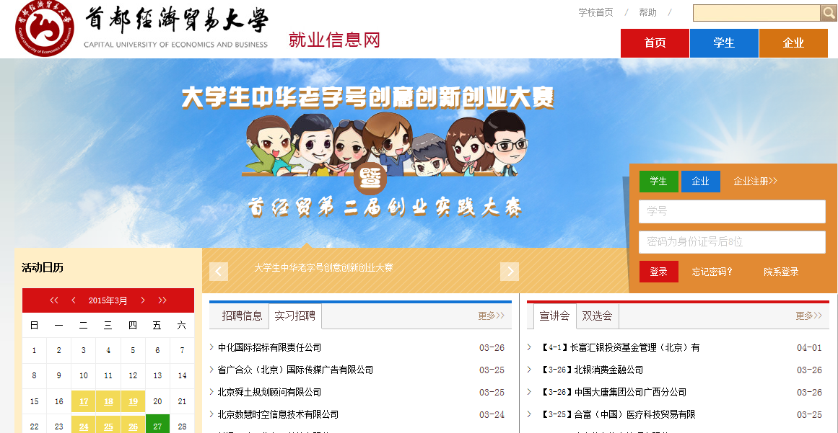

第二步：回到网站首页，在页面右上方点击“学生”栏目中的“工作坊报名”

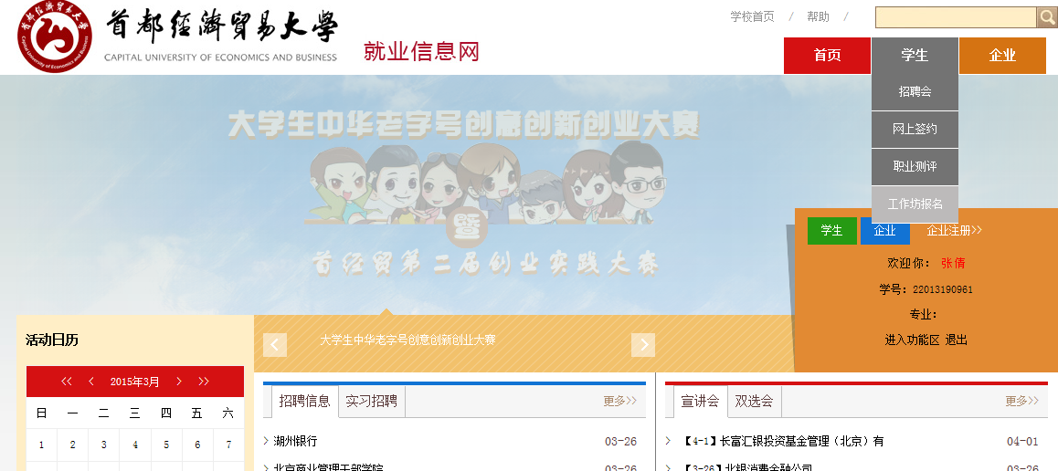

第三步：选择工作坊场次，然后点击“我要报名”

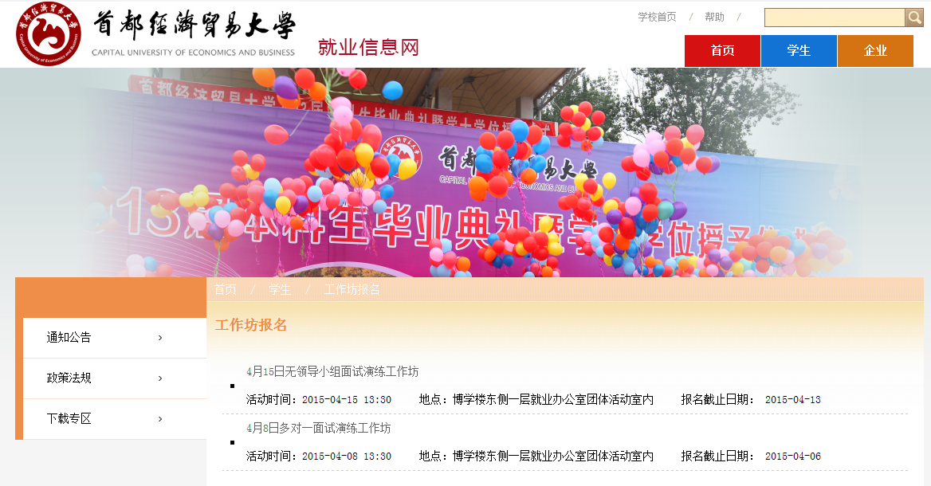

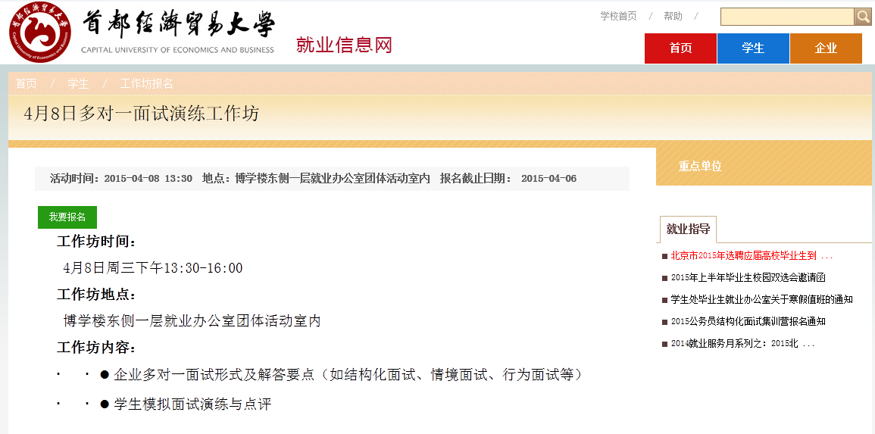

第四步：在报名窗口中填写手机号、电子邮箱，并点击“上传附件”上传个人简历，点击“提交”，即完成报名

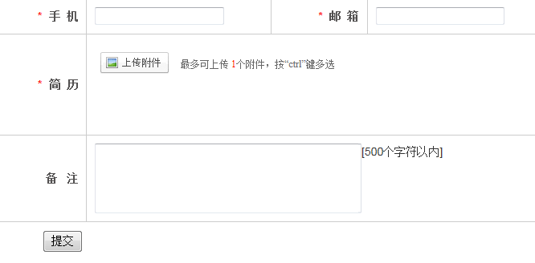

第五步：查询报名结果，在报名截止之后，我们会将报名结果发送至你的电子邮箱。

主办：学生处毕业生就业办公室